Como Agrupar Produtos pelo Código EAN no Sistema Integral Varejo?

Um código EAN também conhecido como Código de Barras, deve se cadastrado somente para um produto, entretanto um produto poder ter vários EAN's.

Caminho da Rotina:
Cadastros Básicos
Produtos
Agrupamento Produtos
Cod. Barra / Ean

Informe o código do produto

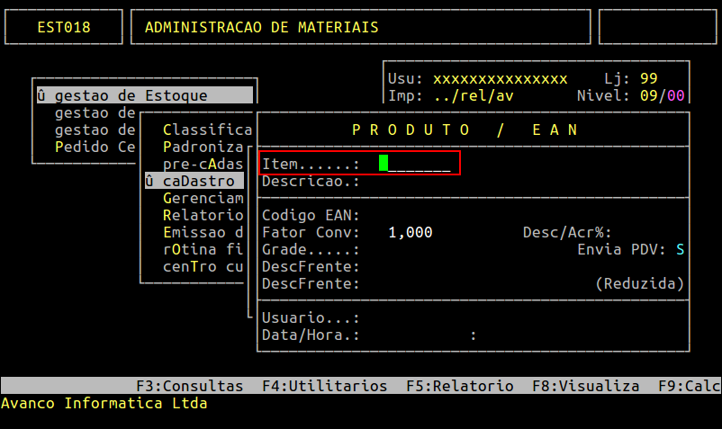
Repare que logo informado o código do item o sistema já trás ao lado o código EAN já cadastrado para esse item
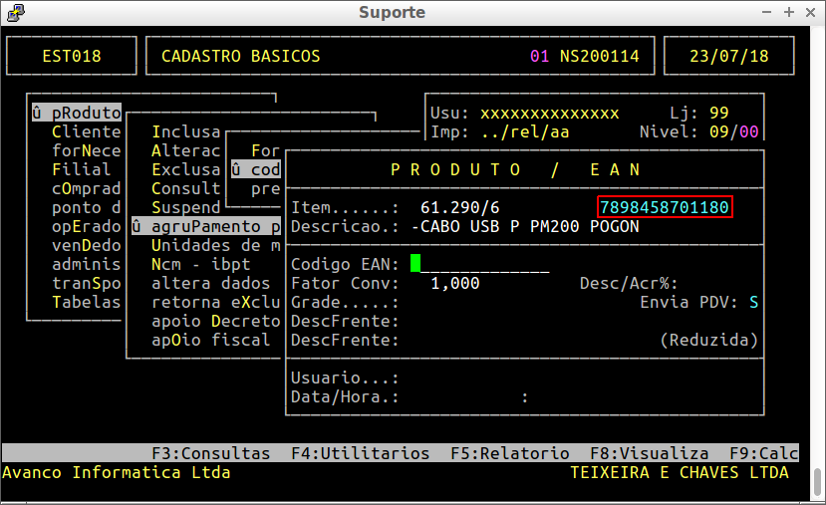
No campo Código EAN informe o novo EAN para o produto.
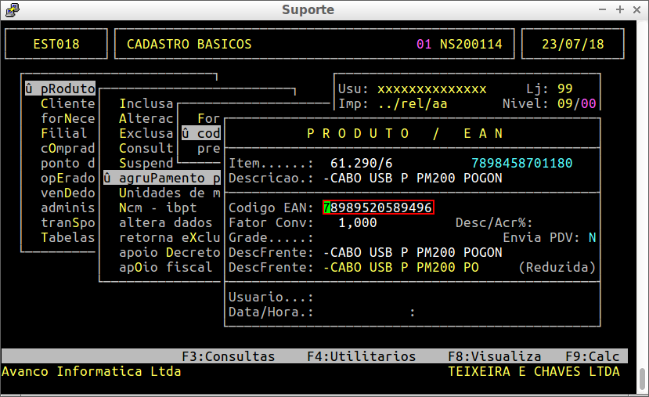
Após digitar o novo EAN pressione ENTER até o final e confirme a inclusão.
